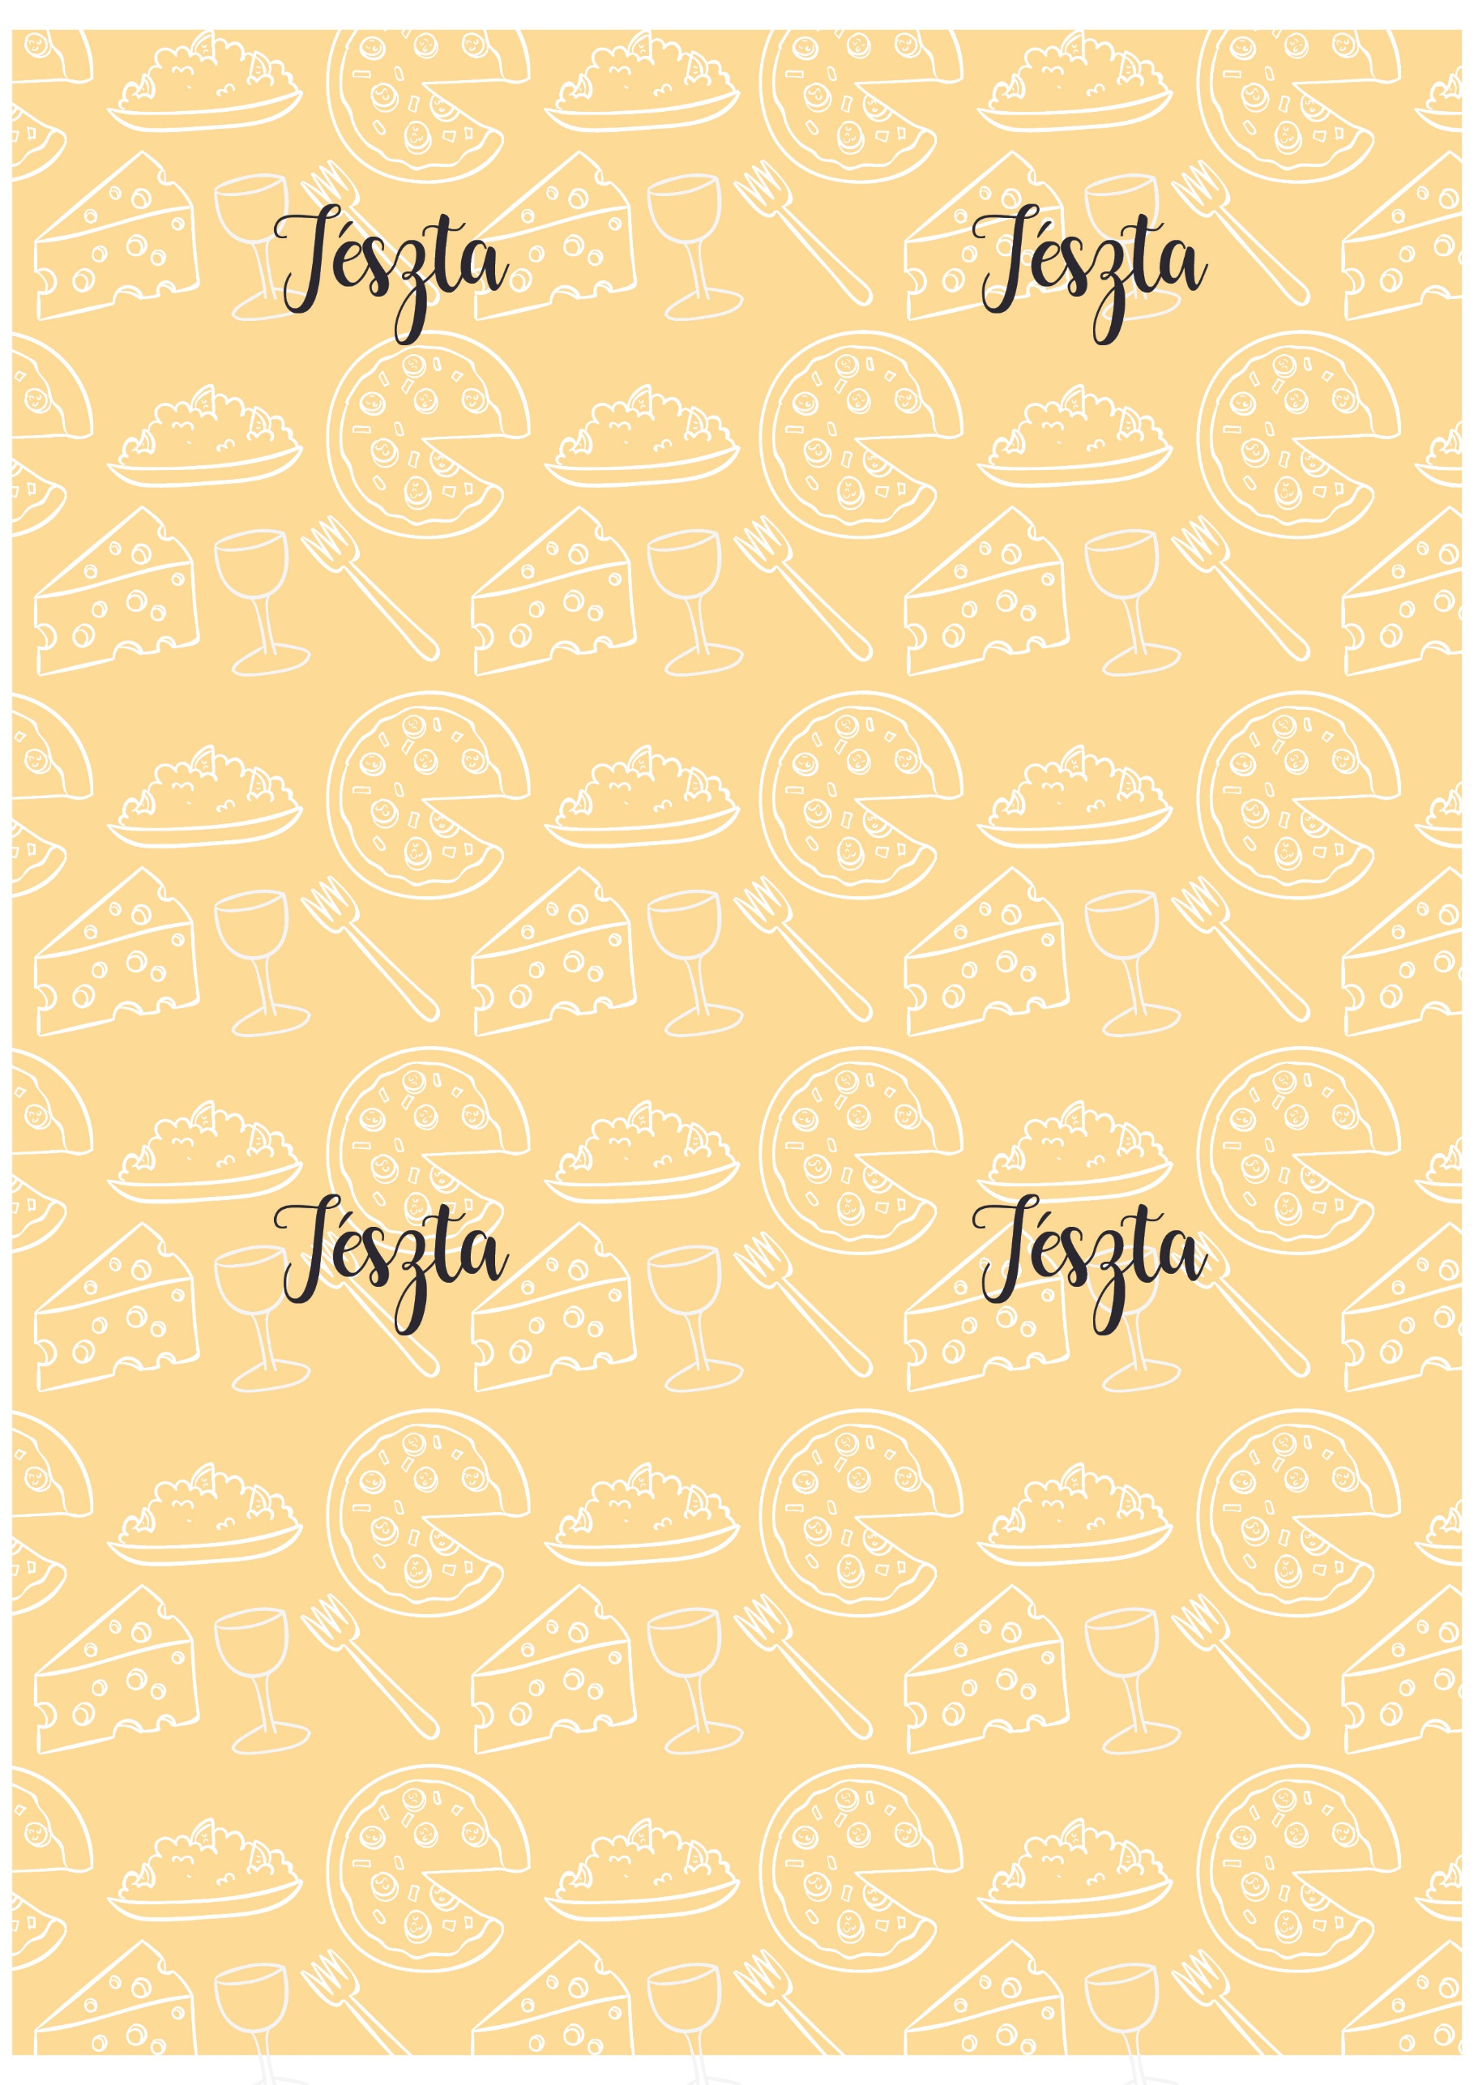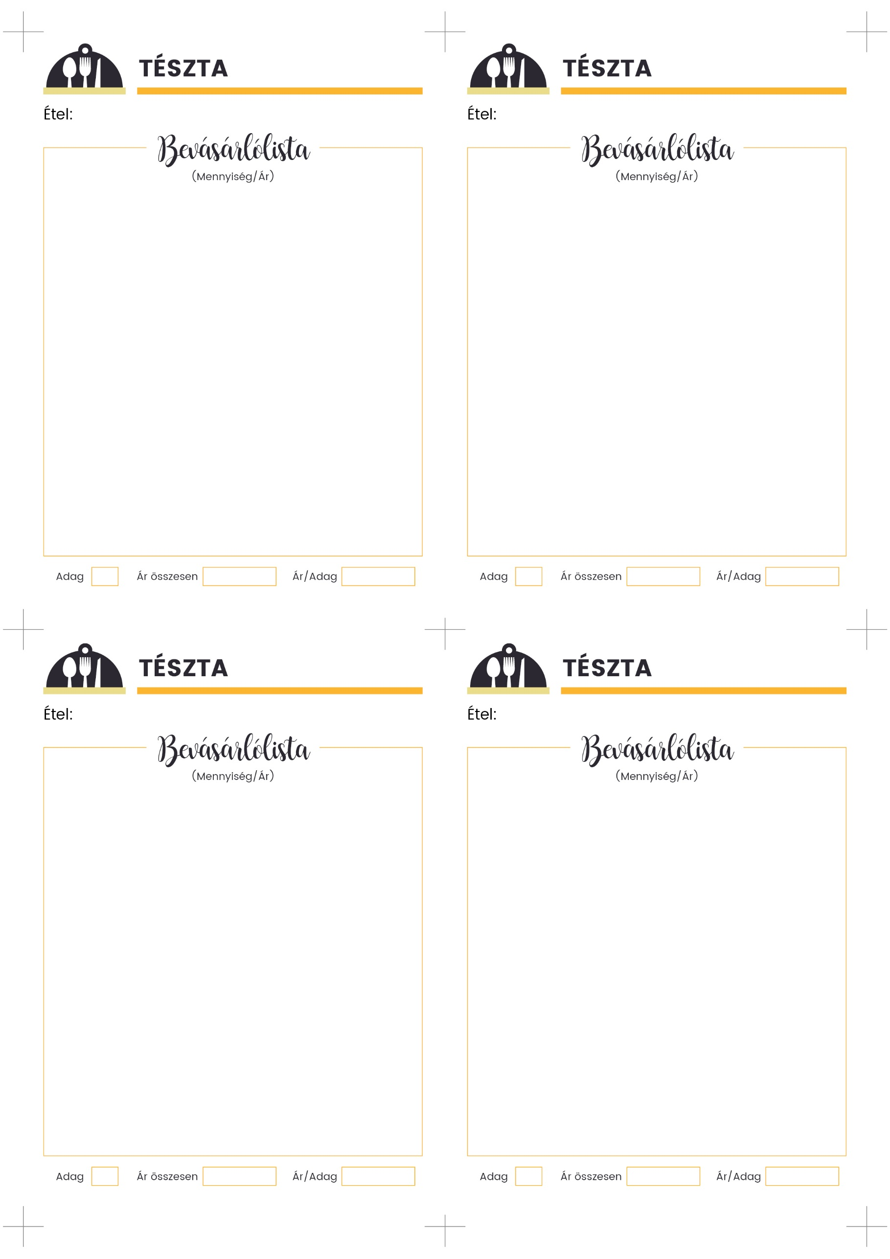

**GRÍZES TÉSZTA**

**130 g szélesmetélt**

só

1 ek olaj

5 - 6 ek búzadara

6 ek víz

**4**

**2**

5

**2**

5

**6**

**1 fej káposzta (nagy)**

1 fej hagyma

6 - 7 ek olaj

2 - 3 ek cukor

só, bors

1 mk őrölt kömény

**250 g fodros nagykocka**

**25 dkg csuszatészta**

**10 dkg füstölt császárszalonna**

**2 ½ dl tejföl (20%-os)**

**25 dkg tehéntúró**

1 mk pirospaprika

1 gerezd fokhagyma

só

bors

**KÁPOSZTÁS TÉSZTA**

**TÚRÓS CSUSZA**

**500 g penne**

0.8 dl olívaolaj

2 gerezd fokhagyma

**2 közepes db cukkini**

450 g paradicsom vagy hámozott paradicsom

**1 csokor bazsalikom**

**8 dkg parmezán sajt**

só ízlés szerint

bors ízlés szerint

**CUKKINIS PARADICSOMOS TÉSZTA**